**David Corzo**

**20190432**

**14 de septiembre 2020**

**1. ¿Qué es la metodología de las 4 disciplinas de la ejecución (4DX)?**

Las cuatro disciplinas de ejecución consisten en lo siguiente:

* Disciplina 1: Enfocarse en lo crucialmente importante:
* Disciplina 2: Actuar sobre las medidas de predicción.
* Disciplina 3: Crear un tablero de resultados convincente.
* Disciplina 4: Establecer una cadencia de rendición de cuentas.

Consiste en buenas prácticas y técnicas que permiten manejar correctamente las implementaciones de nuevas estrategias mientras se está trabajando diariamente.

**Disciplina 1: Enfocarse en lo crucialmente importante:**

* Esta disciplina consiste en definir de **una a dos metas**, no más, elegir más interfiere con el proceso y en la gran mayoría de los casos proponerse muchos objetivos al mismo tiempo resulta en que ninguno se logra, establecer uno a dos objetivos permite enfocarse en lo importante y aumenta las posibilidades que sean exitosos.
* Los objetivos deben de ser lineales, fáciles de entender, directos y sencillos. Deben de incluir qué hacer de manera fácil de entender junto con la fecha para la cual tiene que estar terminado.
* Usar la plantilla: Necesitamos X(objetivo detallado) para Y(fecha).

**Disciplina 2: Actuar sobre las medidas de predicción.**

* Las medidas de predicción se basan en medidas históricas. Las **medidas históricas son datos recopilados a través del tiempo que pueden tornar a ser útiles para predecir tiempo**, esfuerzo e incluso complejidad de un objetivo. Para poder predecir los recursos que serán empleados para cierto objetivo la mejor forma es basarse en qué tantos recursos se emplearon históricamente.
* Por ejemplo, si el objetivo es: Comprar 1 litro de leche del supermercado X para mañana a las 9:00 AM. Puedo predecir cuánto se va a tardar esta labor viendo datos históricos, por ejemplo, ver si en antiguos objetivos hay viajes cerca de ese supermercado para predecir el tráfico, el tiempo de viaje y el combustible.

**Disciplina 3: Crear un tablero de resultados convincente.**

* En breve esta disciplina consiste en tener un tablero que contenga **información acerca de puntuaciones de qué tan bien van los objetivos**. Este se recomienda que sea explícito y gráfico para facilitar el entendimiento. En este tablero se deben incluir métricas históricas para poder derivar comparaciones pertinentes y saber si lo están haciendo mejor, peor o igual.
* El tablero debe de ser fácilmente accesible y fácil de entender. Cualquier trabajador puede saber inmediatamente cómo van las cosas con tan sólo ver el tablero.

**Disciplina 4: Establecer una cadencia de rendición de cuentas.**

* Este principio va alineado con **fomentar responsabilidad** en el equipo. Por medio de reuniones frecuentes (semanales) se revisan los compromisos y se entregan los compromisos semanales.
* Idealmente se recomienda que las reuniones duren un aproximado de 20 a 30 minutos.

**2. Mostrar el orden de los requerimientos.**

Los tres requisitos específicos:

1. Lograr que el líder afine su enfoque: los líderes tienden a ser muy ambiciosos en sus objetivos, y es natural por la naturaleza de la empresarialidad, pero definitivamente no es sano intentar hacer muchas cosas al mismo tiempo. Mientras que las ideas ambiciosas son importantes y conducen sin duda a la innovación, nunca se verán realizadas si no hay enfoque en una o máximo dos a la vez.
2. Recompensar comportamientos y metas en lugar de resultados: En la empresa moderna se compensan los resultados y se ofrecen incentivos para los gerentes que puedan dar resultados de una manera constante y recurrente. Sin embargo, el framework 4DX sostiene que para poder realmente tener una organización eficiente se tienen que poner mucho más énfasis en lograr metas o comportamientos en lugar de resultados. Desafortunadamente el enfoque de resultados no torna el mejor rendimiento. Se recomienda que en lugar de premiar resultados se premien comportamientos o metas que lleven a los resultados no sólo a los resultados. Esto permitirá crear un ambiente más amigable para todos los miembros de la organización y al final tornará más resultados.
3. Rendición de cuentas al equipo: muchas veces se tienen situaciones en donde cada miembro del equipo rinde cuentas sólo a un jefe, el jefe es su autoridad y es común que cada miembro del equipo quiera entregar lo que le es asignado y trabajar duro para poder entregarlo bien y a tiempo. Sin embargo, cuando cada miembro no sólo se siente comprometido con el jefe si no también los otros miembros del equipo el rendimiento incrementa drásticamente de lo profesional a lo personal. La mayoría de los miembros de un equipo no quieren delatar al jefe y se esfuerzan aún más cuando no quieren delatar al equipo, y por consiguiente se sienten mucho más motivados e involucrados en el proyecto.

**Ejemplo:** En una empresa de Textiles decide implementar 4DX para poder tener un mejor rendimiento y volverse más competitivos, la empresa quiere implementar un sistema digital para poder hacer ventas en línea, poder medirlas y mejorar la interfaz de usuario a manera de mejora continúa. Empiezan a redactar requisitos en su backlog de la siguiente manera:

Requerimientos del proyecto:

* Como empresa queremos saber si vender textiles en línea torna la ganancia esperada.
* Como empresa queremos saber cuáles son los costos de transacción de la venta en línea de ropa.
* Como empresa queremos un estudio de mercado para determinar si es una opción lucrativa vender ropa en línea.

Stories de la empresa (los requerimientos cumplidos permiten empezar a realizar stories):

* Como empresa queremos poder medir las ventas.
* Como empresa queremos tener reuniones semanales para detectar impedimentos y mejorar continuamente.
* Como empresa queremos poder compensar comportamientos que resulten en resultados.
* Como empresa queremos que los miembros del equipo se comprometan entre sí además de comprometerse con su jefe.
* Como empresa queremos un tablero en los que se puedan ver las metas de esta semana y se pueda ver cómo vamos.

**3. Mostrar el backlog de requerimientos.**

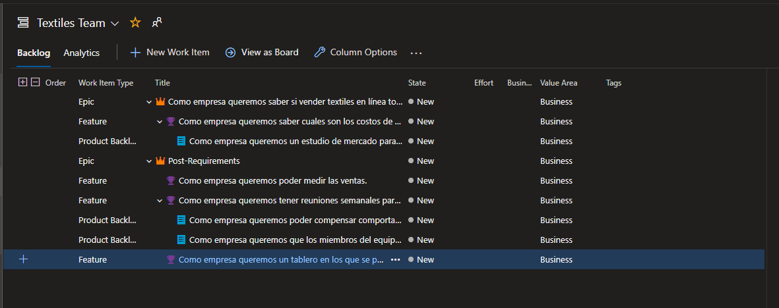

De manera breve, las user stories se organizan en el backlog incluyendo una descripción detallada de la tarea a realizar, criterio de aceptación y tipo de story, es decir, épica, feature o normal product backlog item. Arriba podemos observar el mismo ejemplo presentado en el inciso 2 hecho en Azure DevOps (herramienta de planeación) para agilizar los procesos.

**4. Explicar porque utilizarían SCRUM para el desarrollo y porque no utilizan ninguna de las otras metodologías.**

En el proyecto es preferible usar scrum por las ventajas que se derivan a comparación de otros frameworks. Por ejemplo, usar waterfall es ineficiente porque cada etapa provoca un push a la siguiente, por ende no es favorable ya que siempre se produce una situación en el que nadie puede hacer nada hasta que la etapa anterior termine. La ventaja que ofrece scrum sobre otras metodologías es:

* Se logra motivar al equipo.
* Fácil y rápida implementación.
* Se adapta a las capacidades de los trabajadores, toma en cuenta el esfuerzo y la complejidad de cada tarea.
* Se concentra en la resolución de problemas y detección de impedimentos puesto a que se acostumbra a reunirse frecuentemente con los daily scrum meetings además de los scrum retrospective.
* Se enfoca en una sola tarea, principio de prioridad.
* Se enfoca en la generación de valor al cliente mediante los principios primigenios de scrum parecidos a Lean.
* Se logra alinear al cliente y el equipo de desarrollo.
* Productividad más alta.
* Costos menores.
* Más satisfacción al usuario.
* Mejor ‘employee morale’.

Por todas estas razones Scrum es realmente una metodología que permite agilidad empresarial, las empresas que implementan Scrum en general les va mejor que a las que no. Adicionalmente Scrum tiene una infinidad de aplicaciones, por ejemplo, es muy comúnmente utilizado para realizar proyectos de software development por ejemplo. Dado al hecho que Scrum permite tomar en cuenta muchas peculiaridades del equipo como por ejemplo esfuerzo, quién hace qué, etc. En conclusión Scrum es el mejor framework porque provee estabilidad, es eficiente, es fácil de implementar, toma en consideración al equipo, busca aportar valor al usuario y muchas cosas más, otras metodologías resultan defectuosas de alguna forma o la otra.

**Bibliografía:**

[1]<https://proyectosagiles.org/beneficios-de-scrum/>

[2]<https://www.forbes.com/sites/danschawbel/2012/04/23/the-4-disciplines-of-business-execution/#30c3df627a2e>

[3]<https://inversionesandes.com/las-4-disciplinas-de-la-ejecucion/>

[4]<https://excelencemanagement.wordpress.com/2017/11/26/las-4-disciplinas-de-la-ejecucion/>

[5]<https://www.agilest.org/scrum/why-does-scrum-work/>